SAINT-CHRISTOPHE le 26 mars 2025

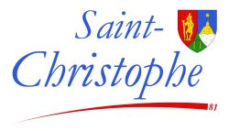

<https://saint-christophe-tarn.fr/>

**ODJ du CM du jeudi 3 avril 2025 à 17 H 30 à la mairie**

1- Validation du PV du 7-02-2025 et nomination secrétaire

2-La parole aux conseillers

3– Infos et points à débattre :

- Distribution raticide (quantité distribuée + achat gants et sachets).

- Demande Pascal DISANT (qui souhaite acquérir une parcelle de la commune à Lille).

- Demande de subvention de la danse de Cordes.

- Le point sur les travaux.

4-Délibérations :

- Approbation du compte de gestion 2024 et vote du compte administratif 2024.

- Approbation de l’affectation du résultat de fonctionnement 2024.

- Vote des taux des taxes pour 2025.

- Vote des subventions pour 2025 (associations communales et extra-communales + petit festival).

- Vote du budget primitif 2025.

- Acte d’engagement avec les nouveaux architectes pour la Maison Communale et lancement de la consultation des entreprises pour les travaux.

- Acquisition des parcelles de Candour pour la passerelle et le circuit de randonnée des hameaux.